Działalność badawcza i rozwojowa w Polsce
w 2024 r.

Nakłady krajowe brutto na działalność B+R (GERD)
w 2024 r. wyniosły 51,5 mld zł, tj. o 3,1% mniej niż
w roku poprzednim. Wskaźnik intensywności prac B+R, określający udział nakładów wewnętrznych
na działalność B+R w PKB, wyniósł 1,41% (w 2023 r. – 1,56%). Wartość nakładów krajowych brutto
na działalność B+R w przeliczeniu na 1 mieszkańca wyniosła 1 370 zł i była o 2,7% mniejsza niż przed rokiem. Liczba podmiotów zaangażowanych w działalność B+R zmniejszyła się w porównaniu z rokiem poprzednim o 3,7%.
1,41%
Wskaźnik intensywności prac B+R (GERD)

Tablica 1. Wybrane dane z zakresu działalności B+R
Wyszczególnienie | 2016 | 2017 | 2018 | 2019 | 2020 | 2021 | 2022 | 2023 | 2024
Liczba podmiotów  w działalności B+R | 4 871 | 5 102 | 5 779 | 5 863 | 6 381 | 7 370 | 7 431 | 7 549 | 7 272
Nakłady krajowe brutto  na działalność B+R (GERD)  w mln zł | 17 943 | 20 578 | 25 648 | 30 285 | 32 402 | 37 676 | 44 702 | 53 116 | 51 478
Relacja nakładów krajowych brutto na działalność B+R (GERD) do PKB w % | 0,96ª | 1,03ª | 1,19ª | 1,31ª | 1,37ª | 1,42ª | 1,44ª | 1,56 | 1,41
a Dane zmienione w stosunku do wcześniej opublikowanych ze względu na rewizję PKB.

NAKŁADY WEWNĘTRZNE NA DZIAŁALNOŚĆ BADAWCZĄ I ROZWOJOWĄ
W strukturze nakładów wewnętrznych na działalność B+R według rodzajów kosztów niezmiennie dominowały nakłady bieżące. Stanowiły one 90,5% wszystkich nakładów krajowych poniesionych na realizację projektów badawczych i rozwojowych.
Wykres 1. Nakłady wewnętrzne na działalność B+R według rodzajów kosztów
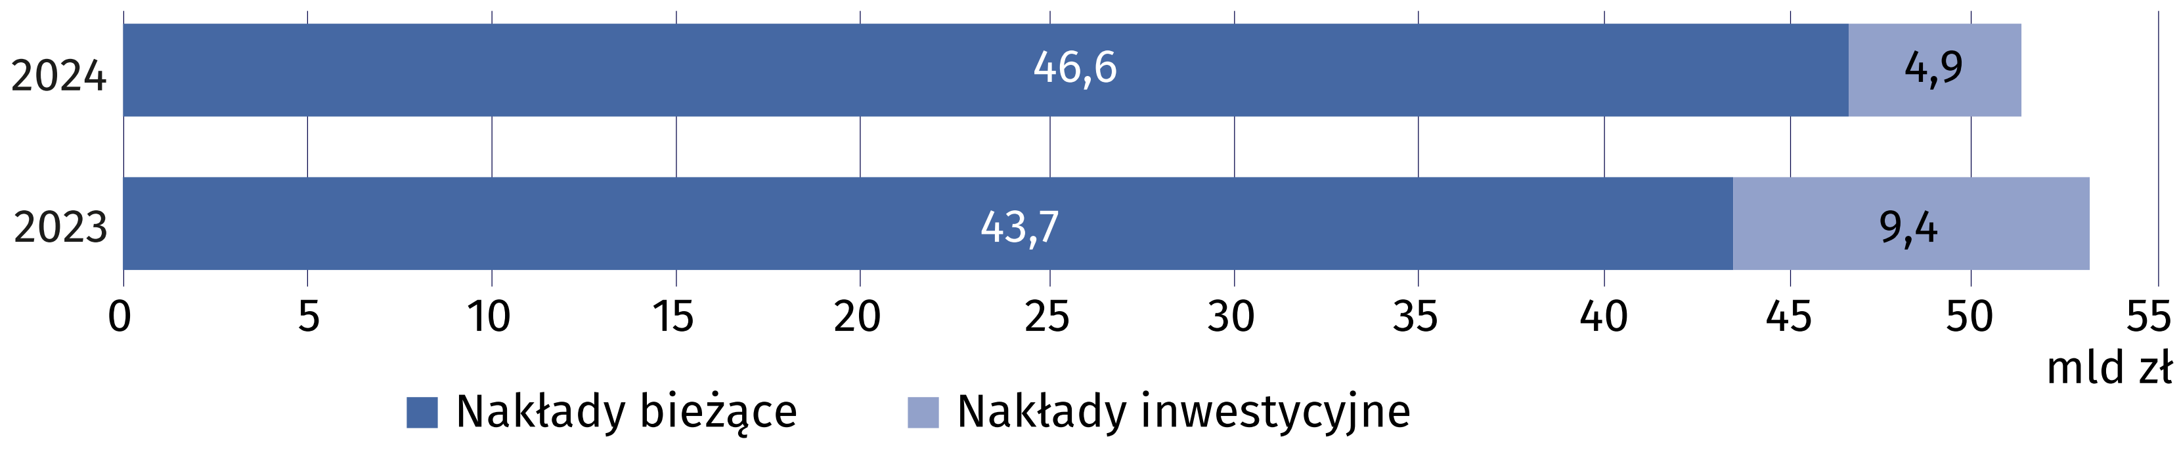
Nakłady sektora przedsiębiorstw na działalność B+R (BERD)
stanowiły 63,3% nakładów
krajowych brutto na działalność B+R (GERD)

Sektorem wykonawczym charakteryzującym się najwyższymi nakładami wewnętrznymi
na prace B+R był sektor przedsiębiorstw, który w 2024 r. wydał na ten cel 32,6 mld zł (o 5,0% mniej niż rok wcześniej), co stanowiło 63,3% krajowych nakładów brutto na działalność B+R (w 2023 r. – 64,6%). Sektor szkolnictwa wyższego odpowiadał za wykorzystanie 34,4% całkowitych krajowych nakładów na B+R, sektor rządowy – za 2,1%, a sektor prywatnych instytucji niekomercyjnych – za 0,2% (wobec odpowiednio 33,4%, 1,8% oraz 0,2% w 2023 r.).
Tablica 2. Nakłady wewnętrzne na działalność B+R według sektorów wykonawczych
Sektory wykonawcze | 2023 | 2024
Sektory wykonawcze | w mln zł
Ogółem (GERD) | 53 115,9 | 51 478,1
Przedsiębiorstw (BERD) | 34 288,7 | 32 584,7
Rządowy (GOVERD) | 962,0 | 1 076,3
Szkolnictwa wyższego (HERD) | 17 751,4 | 17 718,9
Prywatnych instytucji niekomercyjnych (PNPERD) | 113,8 | 98,2

Podobnie jak w latach ubiegłych działalność badawczą i rozwojową w Polsce finansowały głównie sektor przedsiębiorstw oraz sektor rządowy. W 2024 r. środki tych sektorów stanowiły odpowiednio 57,8% oraz 35,4% wszystkich nakładów wewnętrznych na działalność B+R
(wobec 54,8% oraz 31,9% w 2023 r.).
Wykres 2. Nakłady wewnętrzne na działalność B+R według sektorów finansujących
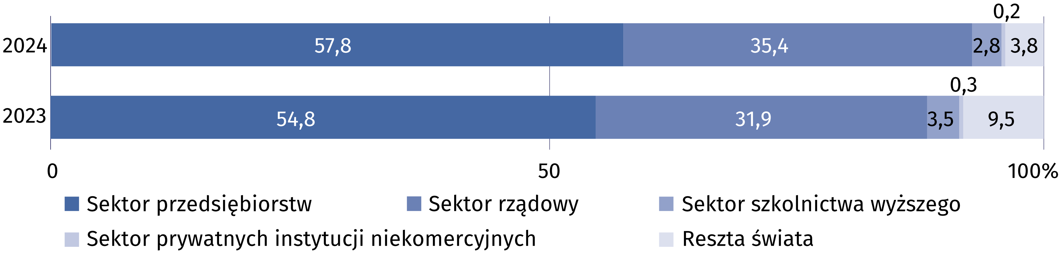

PERSONEL W DZIAŁALNOŚCI BADAWCZEJ I ROZWOJOWEJ
Personel wewnętrzny stanowił 84,4% personelu B+R wyrażonego w EPC
Personel zaangażowany w działalność badawczą i rozwojową w 2024 r. liczył 320,0 tys. osób, tj. o 1,9% mniej niż w 2023 r. Rzeczywiste zaangażowanie tych osób w projekty B+R wyrażone w ekwiwalentach pełnego czasu pracy (EPC) wyniosło 198,2 tys. EPC, tj. o 0,8% mniej niż rok wcześniej. W strukturze personelu B+R dominował personel wewnętrzny, który stanowił 82,3% personelu B+R mierzonego w osobach oraz 84,4% – w EPC (w 2023 r. udziały te wyniosły odpowiednio 81,7% i 83,7%).
Wykres 3. Personel B+R według głównych grup
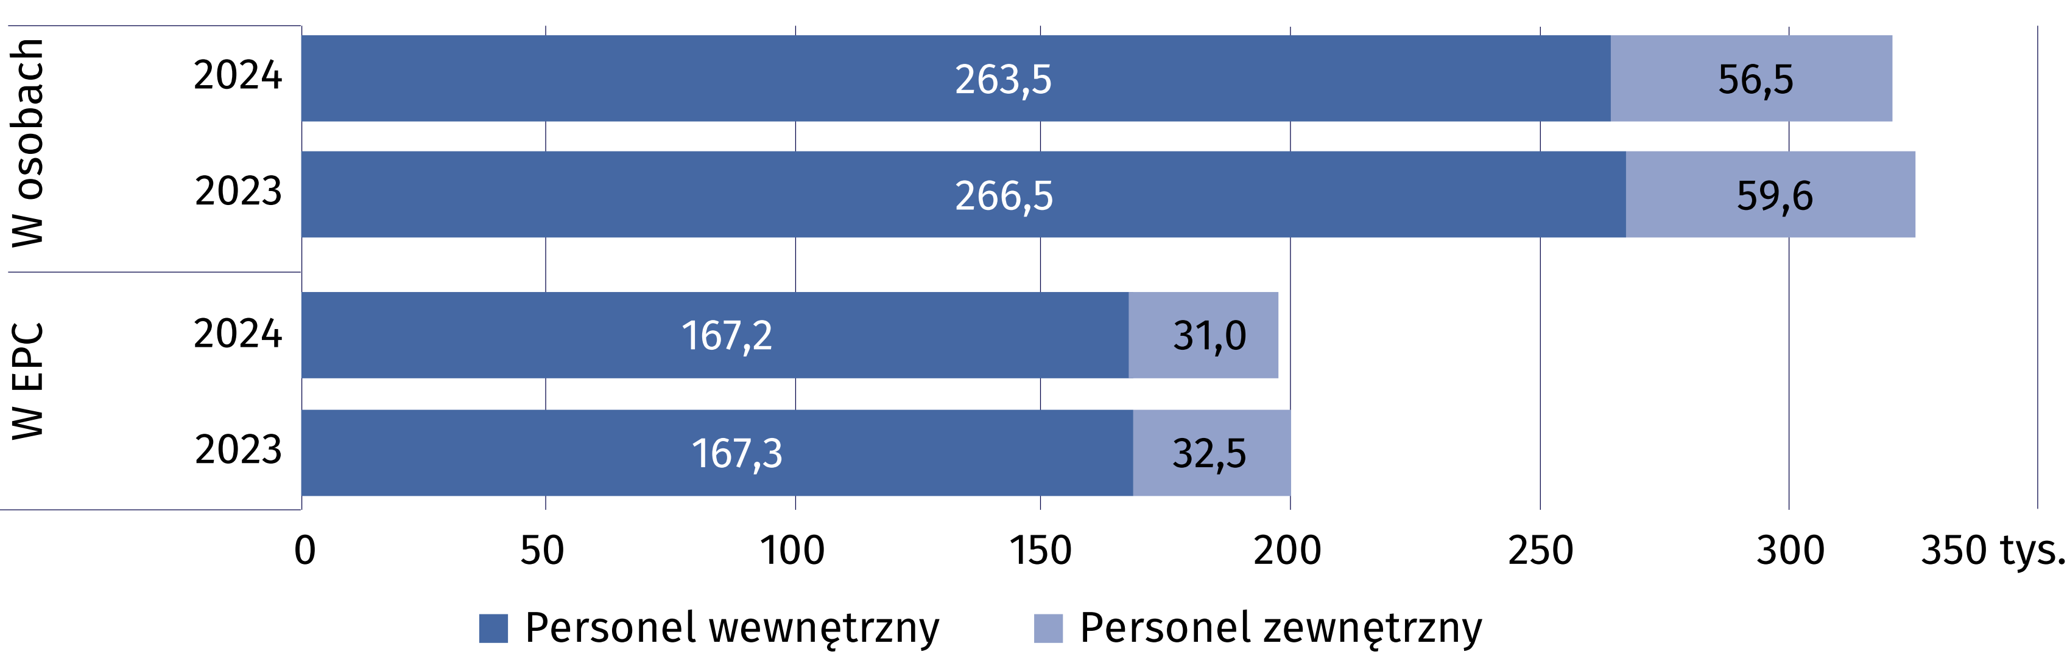

W strukturze osób zaangażowanych w działalność B+R według realizowanej funkcji niezmiennie dominowali badacze, którzy stanowili 69,2% personelu wewnętrznego i 68,6% personelu zewnętrznego B+R wyrażonego w osobach (wobec odpowiednio 69,1% i 68,3% w 2023 r.).
W ekwiwalentach pełnego czasu pracy udziały te wyniosły odpowiednio 72,9% oraz 69,9%
(wobec 71,9% i 68,5% w 2023 r.).
Tablica 3. Wybrane wskaźniki dotyczące personelu wewnętrznegoª w działalności B+R
Wyszczególnienie | 2016 | 2017 | 2018 | 2019 | 2020 | 2021 | 2022 | 2023 | 2024
na 1000 aktywnych zawodowo^{b}
Personel wewnętrzny B+R | 6,6 | 7,1 | 7,8 | 8,1 | 8,6 | 9,0 | 9,5 | 9,4 | 9,4
w tym badacze | 5,2 | 5,7 | 5,8 | 5,9 | 6,2 | 6,5 | 6,9 | 6,8 | 6,9
na 1000 pracujących^{c}
Personel wewnętrzny B+R | 7,0 | 7,5 | 8,1 | 8,4 | 8,8 | 9,3 | 9,8 | 9,7 | 9,7
w tym badacze | 5,5 | 6,0 | 6,1 | 6,1 | 6,4 | 6,8 | 7,1 | 7,0 | 7,1
a W ekwiwalentach pełnego czasu pracy (EPC). b Aktywni zawodowo w wieku 15–89 lat według BAEL – dane średnioroczne. c Pracujący w wieku 15–89 lat według BAEL – dane średnioroczne.

W strukturze personelu wewnętrznego B+R według sektorów wykonawczych dominowały osoby pracujące przy działalności B+R w sektorach przedsiębiorstw oraz szkolnictwa wyższego.
Personel wewnętrzny tych sektorów stanowił odpowiednio 56,2% i 41,1% ogólnej liczby osób
z personelu wewnętrznego zaangażowanych w realizację badań naukowych i prac rozwojowych. W sektorze przedsiębiorstw liczebność personelu wewnętrznego B+R spadła w porównaniu z rokiem poprzednim o 3,0%, natomiast w sektorze szkolnictwa wyższego wzrosła
o 1,3%. Najwyższą wartość ekwiwalentu pełnego czasu pracy odnotowano w sektorze przedsiębiorstw ‒ 103,2 tys. EPC, tj. o 1,3% mniej niż w 2023 r.
Wykres 4. Personel wewnętrzny B+R według sektorów wykonawczych
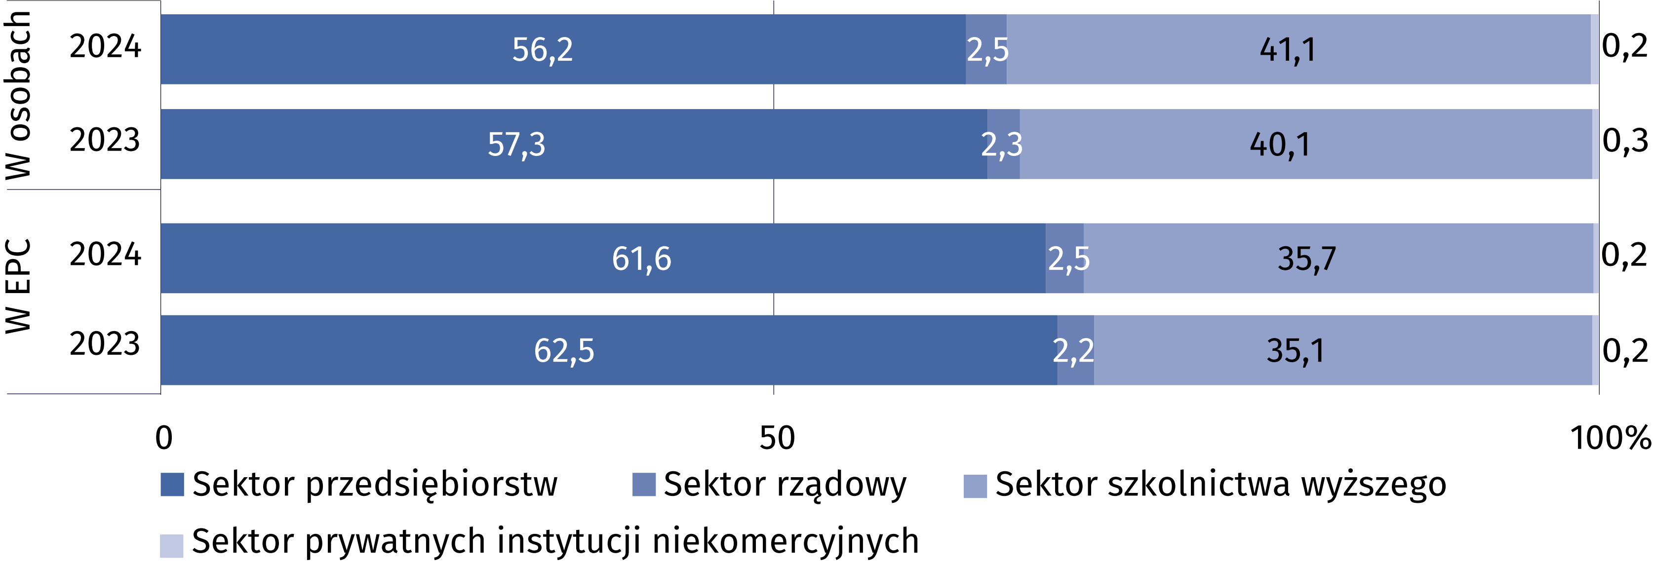

Pod względem poziomu wykształcenia dominowały osoby z pozostałym wykształceniem wyższym, które stanowiły 55,7% wewnętrznego oraz 66,2% zewnętrznego personelu B+R. Co najmniej stopień naukowy doktora posiadało 32,3% osób z personelu wewnętrznego oraz 18,7% z personelu zewnętrznego.

Tablica 4. Personel B+R według poziomu wykształcenia i głównych grup
Wyszczególnienie  a – 2023  b – 2024 |  | Ogółem | Z wykształceniem wyższym |  |  |  |  |  |  |  |  | Osoby  z pozostałym wykształceniem
 |  | Ogółem | z tytułem profesora |  | ze stopniem  naukowym |  |  |  |  | pozostałym |  | Osoby  z pozostałym wykształceniem
 |  | Ogółem |  |  | doktora  habilitowanego |  |  | doktora |  |  |  | Osoby  z pozostałym wykształceniem
 |  | w osobach
Ogółem | a | 326 075 |  | 15 094 |  | 25 167 | 55 629 |  | 188 693 |  | 41 492
Ogółem | b | 319 966 |  | 14 956 |  | 25 218 | 55 504 |  | 184 099 |  | 40 189
Personel  wewnętrzny | a | 266 452 |  | 11 916 |  | 22 234 | 50 412 |  | 150 103 |  | 31 787
Personel  wewnętrzny | b | 263 485 |  | 11 836 |  | 22 266 | 51 026 |  | 146 714 |  | 31 643
Personel  zewnętrzny | a | 59 623 |  | 3 178 |  | 2 933 | 5 217 |  | 38 590 |  | 9 705
Personel  zewnętrzny | b | 56 481 |  | 3 120 |  | 2 952 | 4 478 |  | 37 385 |  | 8 546

W przypadku cytowania danych Głównego Urzędu Statystycznego prosimy o zamieszczenie informacji: „Źródło danych GUS”, a w przypadku publikowania obliczeń dokonanych na danych opublikowanych przez GUS prosimy o zamieszczenie informacji: „Opracowanie własne
na podstawie danych GUS”.

Opracowanie merytoryczne:  Urząd Statystyczny w Szczecinie  Dyrektor Magdalena Wegner  Tel: 91 459 77 00 | Rozpowszechnianie:  Wydział Współpracy z Mediami  Tel. komórkowy: +48 695 255 032  Tel. stacjonarne: +48 22 608 38 04, +48 22 449 41 45, +48 22 608 30 09  e-mail: obslugaprasowa@stat.gov.pl

stat.gov.pl

@GUS_STAT

@GlownyUrzadStatystyczny

gus_stat

glownyurzadstatystycznygus

glownyurzadstatystyczny
Powiązane opracowania
Działalność badawcza i rozwojowa w Polsce w 2023 r.
Nauka i technika w 2023 r.
Zeszyt metodologiczny. Działalność badawcza i rozwojowa
Temat dostępny w bazach danych
Bank Danych Lokalnych (BDL) – Nauka i technika. Społeczeństwo informacyjne – Działalność badawcza
i rozwojowa
Bank Danych Makroekonomicznych (BDM) – Działalność badawcza i rozwojowa, działalność innowacyjna
przedsiębiorstw i społeczeństwo informacyjne
Dziedzinowe Bazy Wiedzy (DBW) – Nauka i technika
Strateg – Obszary tematyczne – Badania i innowacje
Ważniejsze pojęcia dostępne w słowniku
Działalność badawcza i rozwojowa (B+R)
Nakłady krajowe brutto na działalność badawczą i rozwojową (GERD)
Nakłady wewnętrzne na działalność B+R
Badania podstawowe
Badania stosowane
Prace rozwojowe
Personel B+R
Personel wewnętrzny B+R
Personel zewnętrzny B+R

